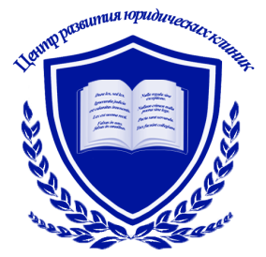
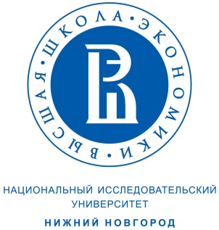

Курс повышения квалификации «Применение интерактивных методов при обучении практическим профессиональным навыкам юриста»

Тренеры курса
Абросимова Елена Антоновна
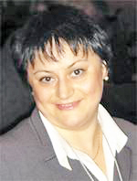 | Звание, степень  Доктор юридических наук, профессор
Должность
- учредитель и член Правления АНО «Центр развития юридических клиник»,
- заведующая кафедрой коммерческого права и основ правоведения юридического факультета МГУ имени М.В.Ломоносова,
- эксперт Комитета по делам общественных и религиозных объединений Государственной Думы РФ,
- член экспертной группы по совершенствованию законодательства Совета при Президенте РФ по развитию гражданского общества и правам человека,
- член Координационного Совета при Председателе Совета Федерации Федерального Собрания РФ.
Автор более 120 научных и учебно-методических публикаций и статей на русском и английском языках, а также нескольких авторских учебных курсов, основанных на интерактивных методиках, преподаваемых на юридическом факультете МГУ имени М.В.Ломоносова, включая курс «Интерактивные методы обучения праву» для аспирантов указанного факультета. Постоянный участник международных программ обмена опытом, в том числе на базе университета Джорджтаун (Вашингтон, США), Денверского университета (Денвер, США), университета Токай (Токио, Япония), а также ежегодной Школы профессионального мастерства – курса тренингов, проводимых для преподавателей и руководителей юридических клиник. Преподаватель программы повышения квалификации преподавателей юридических факультетов по интерактивным методикам преподавания в МГУ имени М.В.Ломоносова. Постоянный тренер общероссийских и международных студенческих школ, ежегодно проводимых Центром развития юридических клиник.
Гутников Аркадий Борисович
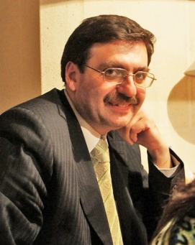 | Должность  - член Правления АНО «Центр развития юридических клиник»,  - директор НОУДДПО «Санкт-Петербургский институт права имени Принца П.Г. Ольденбургского»,  - руководитель Центра клинического юридического образования,  - руководитель Центра правового и гражданского образования «Живое право»,  - эксперт Экспертного совета по правозащитному образованию и гражданскому просвещению Совета при Президенте РФ по развитию гражданского общества и правам человека.
Организатор и идеолог юридического клинического движения, а также практико-ориентированного юридического обучения в России. Стоял у истоков возникновения юридического клинического движения в России в 1995 году, осуществлял консультационную и организационную помощь при создании юридических клиник в вузах на всей территории России. Тренер, инструктор, эксперт программ интерактивного обучения для школьников, студентов, учителей права и обществознания, преподавателей юридических вузов, практикующих юристов в России, СНГ, Европе и США. Активный участник европейской (ENCLE) и международной (GAJE) ассоциаций юридических клиник. Преподает авторские интерактивные курсы на различных школах профессионального мастерства, в числе которых Летняя и Зимняя школы «Академия прав человека», Школа клиницистов, Летняя школа «Профессиональные навыки юриста: путь к успеху», Международная олимпиада для студентов юридических клиник, Школа профессионального мастерства для преподавателей юридических клиник. Автор множества учебно-методических публикаций, включая учебно-методическое пособие «Юридическая клиника – образование, основанное на практическом опыте».

Дранжевский Максим Дмитриевич
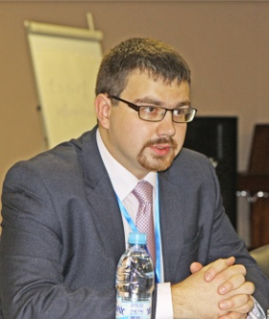 | Должность  - учредитель, член Правления и директор АНО «Центр развития юридических клиник»,  - заведующий Студенческой бесплатной юридической консультацией (юридической клиникой) юридического факультета МГУ имени М.В. Ломоносова.
Практикующий юрист, работающий в рамках гражданского и арбитражного процессов, специализирующийся на имущественных, договорных, семейных, наследственных и трудовых спорах. Идеолог и организатор ежегодных Школы клиницистов, Международной олимпиады для студентов юридических клиник, Школы профессионального мастерства для преподавателей юридических клиник, постоянный тренер школ практических профессиональных навыков, а также краткосрочных тренингов для студентов юридических вузов, в вузах России и СНГ. Автор двух десятков публикаций по проблемам организации и функционирования юридических клиник и преподавания юриспруденции, методических разработок для проведения интерактивных занятий, редактор двух сборников статей о юридических клиниках и учебно-методического пособия для руководителей и преподавателей юридических клиник «Юридическая клиника – образование, основанное на практическом опыте». Автор курса «Основы юридического консультирования» (МГУ имени М.В.Ломоносва), курса «Профессиональная этика юриста» (Летняя школа «Профессиональные навыки юриста: путь к успеху» на базе БФУ имени И.Канта), курса «Правоведение» для студентов неюридических специальностей, основанного на методиках «Живое право» (МГУ имени М.В.Ломоносова). Преподаватель программы повышения квалификации преподавателей юридических факультетов по интерактивным методикам преподавания во Всероссийском государственном университете юстиции (РПА Минюста РФ). Принимает активное участие в деятельности клиник вузов-партнеров Центра развития юридических клиник.

Лукьянова Ирина Николаевна
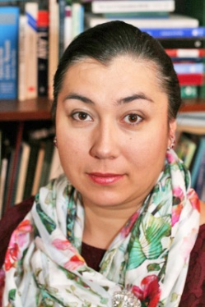 | Звание, степень  кандидат юридических наук, доцент
Должность
- председатель Правления АНО «Центр развития юридических клиник»,
- заведующая кафедрой процессуального права Всероссийской академии внешней торговли Министерства экономического развития РФ,
- старший научный сотрудник Сектора гражданского права, гражданского и арбитражного процесса Института государства и права РАН,
- член Научно-консультативного совета Арбитражного суда г. Москвы.
Автор более тридцати научных и учебно-методических публикаций, среди которых монографии и разделы в коллективных монографиях, учебники и научные статьи, соавтор монографий «Организация и управление в юридической клинике», «Адвокат: навыки профессионального мастерства», учебно-методического пособия «Юридическая клиника – образование, основанное на практическом опыте». Создатель и директор юридической клиники Академического правового института ИГП РАН с 2000 года. Разработчик авторских интерактивных курсов "Ведение дела в суде", "Судебное доказывание", "Обжалование судебных актов", программы повышения квалификации для преподавателей юридических вузов «Методика подготовки студентов-юристов к участию в соревнованиях в форме учебных судов», преподаваемых в ВАВТ. Постоянный тренер школ практических профессиональных навыков для студентов юридических вузов, включая Школу клиницистов, Летнюю школу «Профессиональные навыки юриста: путь к успеху», Международную олимпиаду для студентов юридических клиник, Школу профессионального мастерства для преподавателей юридических клиник. Постоянный участник международных программ обмена опытом, в том числе на базе Школы права МакДжорджа (Сакраменто, США).
Мурзаков Сергей Иванович
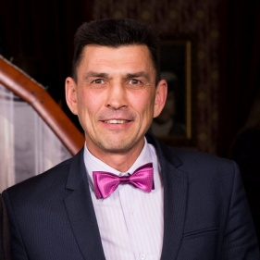 | Звание, степень  Кандидат юридических наук, доцент
Должность
- член Правления АНО «Центр развития юридических клиник»,
- член Совета Нижегородского регионального отделения «Ассоциации юристов России»,
- заместитель декана, доцент кафедры уголовного права и уголовного процесса факультета права НИУ ВШЭ – Нижний Новгород,
- член квалификационной коллеги судей Нижегородского областного суда.
Автор более сорока научных публикаций, среди которых монографии и разделы в коллективных монографиях, комментарии уголовного законодательства, научные статьи. Квалифицированный эксперт в области юридического клинического образования, координатор деятельности юридической клиники «Студенческого правового бюро» факультета права НИУ ВШЭ – Нижний Новгород. Выступает тренером студенческих школ профессиональных навыков и программ повышения квалификации для преподавателей юридических вузов.

Осипова Екатерина Васильевна
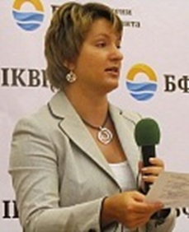 | Звание, степень  Кандидат юридических наук, доцент
Должность
- член Правления АНО «Центр развития юридических клиник»,
- доцент кафедры уголовного процесса, криминалистики и правовой информатики БФУ имени И. Канта,
- директор юридической клиники БФУ имени И. Канта.
Организатор и директор ежегодной Международной летней школы «Профессиональные навыки юриста: путь к успеху», создатель и руководитель юридической клиники БФУ им. И. Канта. Является постоянным тренером разнообразных школ практических профессиональных студентов-юристов и Школы профессионального мастерства для преподавателей юридических клиник; соавтор учебно-методического пособия «Юридическая клиника – образование, основанное на практическом опыте». Постоянный участник международных программ обмена опытом, в том числе на базе Джоржтаунского университет (Вашингтон, США), Кэмбриджского университета (Кэмбридж, Великобритания), университетов Германии, Финляндии, Канады.

Трубникова Татьяна Владимировна
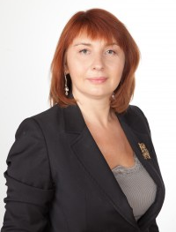 | Звание, степень  кандидат юридических наук, доцент.
Должность
- член Правления АНО «Центр развития юридических клиник»,
- доцент кафедры уголовного процесса, прокурорского надзора и правоохранительной деятельности Юридического института Томского государственного университета.
Практикующий адвокат, специализирующийся в том числе на обращениях в Европейский Суд по правам человека. Автор более 40 научных работ, в том числе 4 монографий, а также автор или соавтор более 15 учебных и учебно-методических работ. Директор Центра клинических методов обучения юридического института (юридической клиники) Томского государственного университета. Читает лекции и ведет занятия в ТГУ по курсу «Уголовный процесс», курсам (спецкурсам) «Адвокатская этика», «Практические навыки работы юриста: подготовка и ведение дела в суде», «Основные проблемы толкования и применения уголовно-процессуального законодательства», «Адвокат в Европейском Суде по правам человека». Широко применяет в своей преподавательской деятельности интерактивные методики, современные средства обучения.

